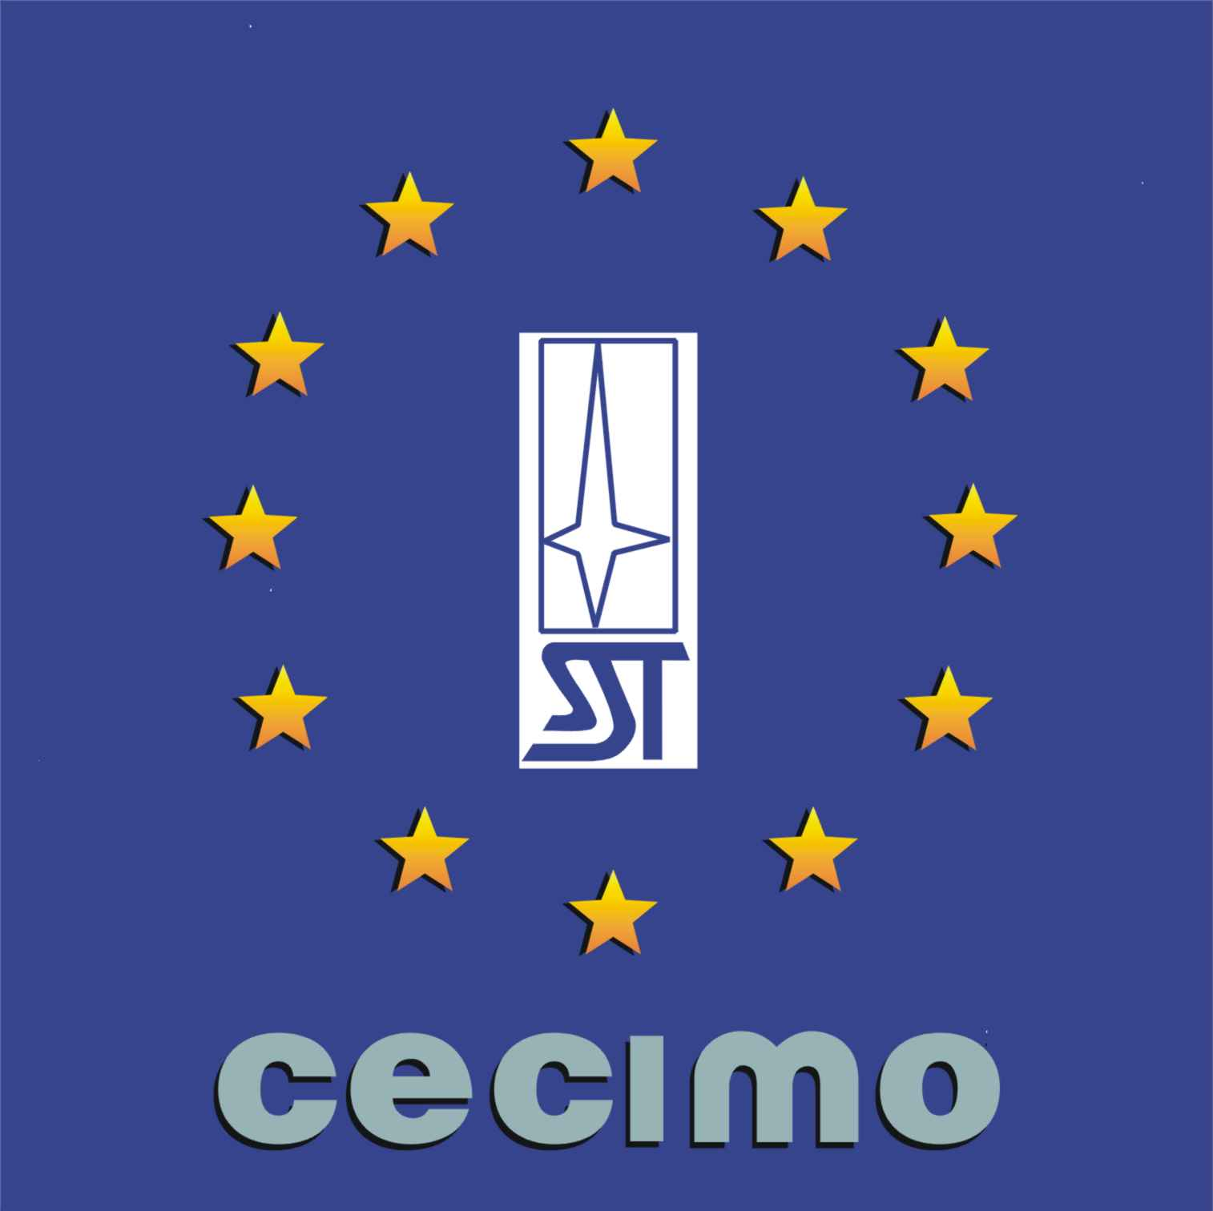
Svaz strojírenské technologie, zájmové sdružení,
Politických vězňů 1419/11, 113 42 Praha 1, IČ : 00548871
Zapsáno ve veřejném rejstříku vedeném Městským soudem v Praze,
oddíl L, vložka 59081

♦

Ž Á D O S T

o členství ve Svazu strojírenské technologie - SST

- Právní subjekt:

1.1 Obchodní firma:
  - Právní forma a registrace u:

  - Sídlo (adresa):

1.4 Tel: FAX:
www: E-mail:

1.5 IČ: DIČ:

1.6 Bankovní spojení (č.účtu):
1.7 Kontaktní osoba (jméno,příjmení,funkce):

2. Předmět činnosti (profil společnosti):

  - Rozhodující výrobní obory (mil.Kč/rok) ¹):
- Výroba (dle SKP-29.40) – tržby:

- Vývoz/dovoz (dle HS/CN-8456-66):

  - Základní kapitál (mil.Kč):

Počet zaměstnanců ¹):

3. Žadatel prohlašuje, že se seznámil se zakladatelskou smlouvou a stanovami Svazu a tímto se, v případě přijetí za účastníka Svazu, zavazuje přistoupit k zakladatelské smlouvě, plnit její ustanovení včetně platných stanov Svazu strojírenské technologie, uzavřít smlouvu o poskytování služeb, jakož i plnit příslušná rozhodnutí správní rady Svazu a iniciativně se podílet na jeho činnosti.
Pozn.: ¹) rok předcházející roku podání žádosti

V dne 2016

Razítko žadatele: Jméno, příjmení, funkce a podpis
statutárního orgánu žadatele

